Краткосрочный план урока № 44

Предмет: |  | Математика
Дата: |  | ФИО учителя:
Класс: |  | Количество присутствующих: |  | Количество отсутствующих:
Раздел (сквозная тема): |  | «Моя семья и друзья»
Тема урока: |  | Закрепление. Сложение и вычитание до 10.  Считаем с друзьями
Цели обучения в соответствии с учебной программой: |  | 1.1.2.4 Составлять, знать и применять таблицу сложения однозначных чисел без перехода через десяток;  1.1.2.3 Применять переместительное свойство сложения, свойство 1 и 0
Цели урока: |  | Повторить с учащимися состав чисел до 10
Ход урока:
Этап урока/ Время | Действия педагога |  | Действия ученика |  | Оценивание | Ресурсы
1.Начало урока.  0-5 мин | 1.Создание положительного эмоционального настроя.  Итак, друзья, внимание-  Ведь прозвенел звонок  Садитесь поудобней-  Начнём скорей урок.  - Какие качества мы должны взять с собой на урок?  - Покажите, какое у вас настроение, на партах лежат солнышко и тучка.  - Повернитесь друг к другу, улыбнитесь соседу по парте. Возьмите друг друга за руки и скажите:  - Я желаю тебе сегодня добра  Ты желаешь мне сегодня добра  Если будет трудно, я тебе помогу  - С таким позитивным настроением мы с вами начинаем урок математики. |  | Приветствуют учителя. Организуют своё рабочее место, проверяют наличие индивидуальных учебных принадлежностей |  | ФО  Оценивание эмоционального состояния     | Музыка
2. Середина урока.  5 – 40 мин | 2. Актуализация жизненного опыта.  Работа над лексической и грамматической темой урока. Постановка цели урока.  - Назовите сквозную тему.  - А вот лексическую тему и тему урока назовите, просмотрев отрывок из мультфильма "Козлёнок, который умел считать до десяти".  - Почему легче считать с другом, друзьями?  - Назовите как звучит слово "друг" на казахском и английском языке. Прочитайте слова на "Говорящей стене"  - До скольки считали друзья в мультфильме? Как вы думаете, какая тема урока?  - Как вы считаете, какие цели мы должны поставить на урок? Давайте их вместе с вами сформулируем:  * повторить состав чисел до 10;  *складывать и вычитать в пределах 10.  - Цели мы поставили, в конце урока подведём итоги.  - Все вместе мы отправляемся в небольшое путешествие в страну "Математики" на корабле. Мы будем сегодня мореплавателями и поможем капитану добраться до штурвала.  Пальчиковая гимнастика.  - Чтобы красиво написать, выполним пальчиковую гимнастику.  Пальцы делают зарядку,  Чтобы меньше уставать  А потом они в тетрадке  Будут цифорки писать.  (Сжимают и разжимают кулак)  - Откройте тетради, какое число прописано? Что вы можете сказать об этом числе?  - Пропишите. Обведите самое красивое число, которое вы бы хотели подарить другу.  (К) Математический диктант:  ( 1 ступенька для капитана)  1. К числу 4 прибавить 1  2.Запишите число, которое стоит перед числом 7.  3. Какое число больше 3 на 2.  4. Из какого числа нужно вычесть число 2, чтобы получить в ответе 2?  5. Запишите число, которое стоит за числом 7.  6. К 5 прибавить столько же.  7. На столе было 3 яблока. Дети съели 3 яблока. Сколько осталось яблок?  - Проверьте по эталону. Если всё правильно, поставьте смайлик.  2. Вводное задание на подготовку к изучению нового. (2 ступенька)  - Ребята, давайте поможем капитану изучить морское дно.  Работа в парах.  (На партах лежат конверты с морскими обитателями)  - Достаньте картинки морских обитателей, решите примеры. Найдите пример с ответом 5 и прикрепите морского обитателя.  - Молодцы справились. Похлопайте.  (К) Работа с учебником. с. 94  Задание №1 ( Устная работа)  Объясните, как составлена таблица. Выберите карточки с примерами одного цвета. Назовите ответы.  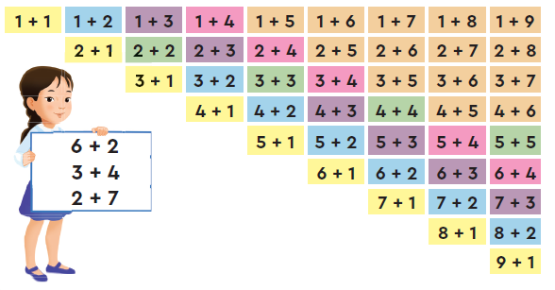  (К) Физминутка.  (3 ступенька)  - Вместе с капитаном сделаем зарядку.  3.Постановка цели (проблемная ситуация). Изучение нового.  ( 4 ступенька)  (Г) Работают в группах.  - Мы остановились в порту. Перед нами дома, в которых нужно найти такие числа, чтобы на каждом "этаже" получилось указанное число.  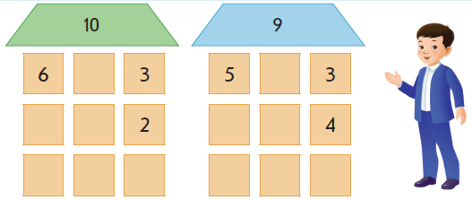  (И) Самостоятельная работа.  ( 5 ступенька)  Вспомни состав чисел от 1 до 10.  Реши и запиши примеры. Проверь по таблице.  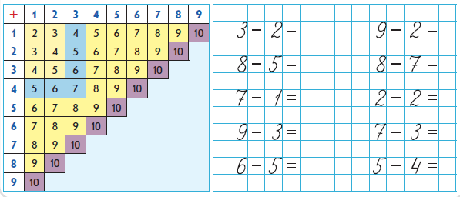  - Обменяйтесь тетрадями. Проверьте. Если нет ошибок, раскрасьте зелёным,  1- 2 ошибки - жёлтым  3 - 4 ошибки - красным  - Молодцы. Наш капитан добрался до штурвала, вы помогли ему поднять флаг. |  | Называют сквозную тему "Моя семья и друзья"  Лексическую тему "Считаем с друзьями"  Формулируют тему урока, определяют цель урока.  Выполняют пальчиковую гимнастику.  Выполняют математичес  кий диктант под руководством учителя.  Решают примеры в парах  Составляют примеры на вычитание и вычитание  Повторяют движения за учителем  Выполняют задания под руководством учителя, повторяют состав чисел до 10  Выполняют вычисления  Проверяют друг друга. |  |     Оценивают работу жестами  Оценивают работу смайликами    Оценивают работу хлопками  (тихо, громко)  ФО  Оценивают работу  сигнальными карточ  ками    ФО | Учебник  Мультфильм  друг  дос  friend    Тетрадь  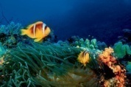  Учебник  Песня "Капитан, капитан, улыбнитесь"  Карточки  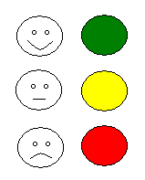
3. Конец урока.  40-45 мин | 7.Итог урока.  -Какую цель мы поставили на сегодняшнем уроке?  - Достигли ли мы этой цели?  - Какие затруднения были у вас на уроке?  - Что нужно сделать чтобы эти затруднения не повторялись?  Рефлексия.  Кораблям в пути помогает найти дорогу маяк. Я желаю вам, чтобы на вашем пути был всегда такой маяк. Оцените свою работу на уроке.  Окончен урок, и выполнен план.  Спасибо, ребята, огромное вам.  За то, что упорно и дружно трудились,  Знания вам так пригодились.  - Спасибо за отличную работу! |  | Отвечают на вопросы учителя, оценивают сою деятельность на уроке.  Прикрепляют своё имя к смайлику. |  |  | Картинки к рефлексии.  